Equipamentos de rede

Trabalho elaborado por: Sandra nº999 e vera nº1002

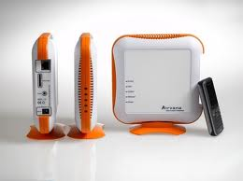
Índice:
- Capa……………………………………………1
- Introdução………………………………….2
- O que é hub…………………………………3
- O que é switch…………………………….4
- O que é Router…………………………….5
- O que é placa de rede………………....6

Introdução:
Neste trabalho vamos falar de equipamentos de rede que são :Hubs, Router,switchs,e placa de rede.

Hub:
Em uma rede, o Hub funciona como a peça central, que recebe os sinais transmitidos pelas estações e os retransmite para todas as demais. Todas as placas são ligadas ao hub ou switch, que serve como uma central, de onde os sinais de um micro são retransmitidos para os demais. Todas as placas de rede são ligadas ao hub ou switch, e é possível ligar vários Hubs ou switchs entre si (até um máximo de 7), formando redes maiores. O número de portas do hub determina o número de estações que podem ser conectadas a ele. Caso você precise de mais portas, existe a possibilidade de interligar dois Hubs através das portas "up-link", ou mesmo usar um switch (ou roteador) para interligar vários Hubs. A diferença entre usar um switch e um roteador é que ao utilizar um switch todos os micros continuarão fazendo parte da mesma rede, enquanto as utilizar um roteador teremos duas redes conectadas. Para entender o conceito, imagine que a Internet é um conjunto de várias redes distintas, interligadas por roteadores. A diferença entre um hub é um switch é que o hub apenas retransmite tudo o que recebe para todos os micros conectados a ele, é um tagarela. Isso faz com que apenas um micro consiga transmitir dados de cada vez e que todas as placas precisem operar na mesma velocidade (sempre nivelada por baixo, caso você coloque um micro com uma placa de 10 megabits na rede, a rede toda passará a trabalhar a 10 megabits). Os switchs, por sua vez, são aparelhos mais inteligentes. Eles fecham canais exclusivos de comunicação entre o micro que está enviando dados e o que está recebendo, permitindo que vários pares de micros troquem dados entre si ao mesmo tempo. Isso melhora bastante a velocidade em redes congestionadas, com muitos micros. Antigamente, existia uma grande diferença de preço entre os Hubs burros e os switchs, mas os componentes caíram tanto de preço que a partir de um certo ponto a diferença se tornou insignificante, e os fabricantes passaram a fabricar apenas switchs, que por sua vez dividem-se em duas categorias: os switchs "de verdade", aparelhos caros, capazes de gerenciar o tráfego de uma quantidade maior de micros e que possuem várias ferramentas de gerenciamento e os "hub-switchs", os modelos mais simples e baratos, que usamos no dia-a-dia.
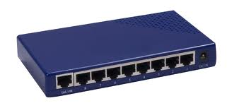
Switchs:
Um switch também pode ser visto como um equipamento para extensão física dos pontos de rede.
Um switch realiza as mesmas funções que um hub, mas com uma diferença importante: vários pacotes são transmitidos ao mesmo tempo, o que aumenta a velocidade da rede em comparação com a utilização de um hub. Se um pacote demora a ser transmitido, não interfere tanto na performance da rede, visto que muitos outros pacotes são transmitidos em paralelo. Em redes com grande tráfego de dados, a utilização de um switch ao invés de um hub é altamente recomendável.
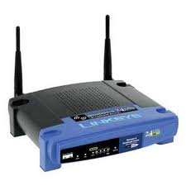
Router:
Router ou Gateway é um equipamento usado para partilhar a sua ligação à internet por vários PC´s / equipamentos.
Pode ser efectuado também usando um PC que inclui um software para executar as funções do Router.
Para o uso com vídeo vigilância aconselhamos a que escolha um Router que tenha a função DynDNS embutida, para o caso do sistema de gravação escolhido não ter poder usar como alternativa essa função no Router

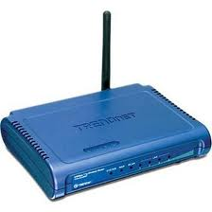
Placa de rede:
A placa de rede (chamada Network Interface Card em inglês e notada NIC) constitui o interface entre o computador e o cabo da rede. A função de uma placa de rede é preparar, enviar e controlar os dados para a rede.
A placa de rede possui geralmente dois sinais luminosos (LEDs):
- O LED verde corresponde à alimentação da placa;
- O LED cor de laranja (10 Mb/s) ou vermelho (100 Mb/s) indica uma actividade da rede (envio ou recepção de dados).
Para preparar os dados a enviar, a placa de rede utiliza um transceiver que transforma os dados paralelos em dados série. Cada placa dispõe de um endereço único, chamado dirige MAC, atribuído pelo construtor da placa, que lhe permite ser identificada de maneira única no mundo entre todas as outra placa de rede.

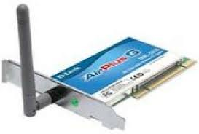
Conclusão:
Este trabalho ajudou-nos muito e a perceber mais sobre equipamentos de rede e a estudar para o teste.

